

Montage LZ Linux Brief Sample Guide

Document Number: LZ000XXX
Revision Number: 0.1
Revision Date: May. 15, 2023

Montage LZ Technologies Proprietary and Confidential
Revision History
Revision Number | Revision Date | Changes
 |  | Page Number | Description
1.0 | May. 15, 2023 | - | Initial Release

Table of Contents
1 Overview 1
2 Sample demo Information 2
2.1 流程图 2
2.2 功能模块 3
2.3 使用API 3
2.3.1 mt_sys_init() 3
2.3.2 MTADP_Fe_Init () 3
2.3.3 mt_unf_fe_set_attr () 3
2.3.4 mt_unf_fe_set_polarization () 3
2.3.5 mt_unf_fe_diseqc2_srmsg () 3
2.3. 6 MTADP_Fe_DeInit () 3
2.3. 7 mt_sys_deinit () 3
3 编译 5
4 How to use sample demo 6
4.1 测试Sample环境准备 6
4.2 测试单板环境准备 6
5 Sample支持的命令 7

1 Overview
该Sample主要实现了diseqc2.0 gpio read data的功能。在使用到diseqc相关功能时为客户提供指导。并且在Debug中提供简单化，流程化调用参考。

2 Sample demo Information

2.1 流程图
[flowcharts Information]
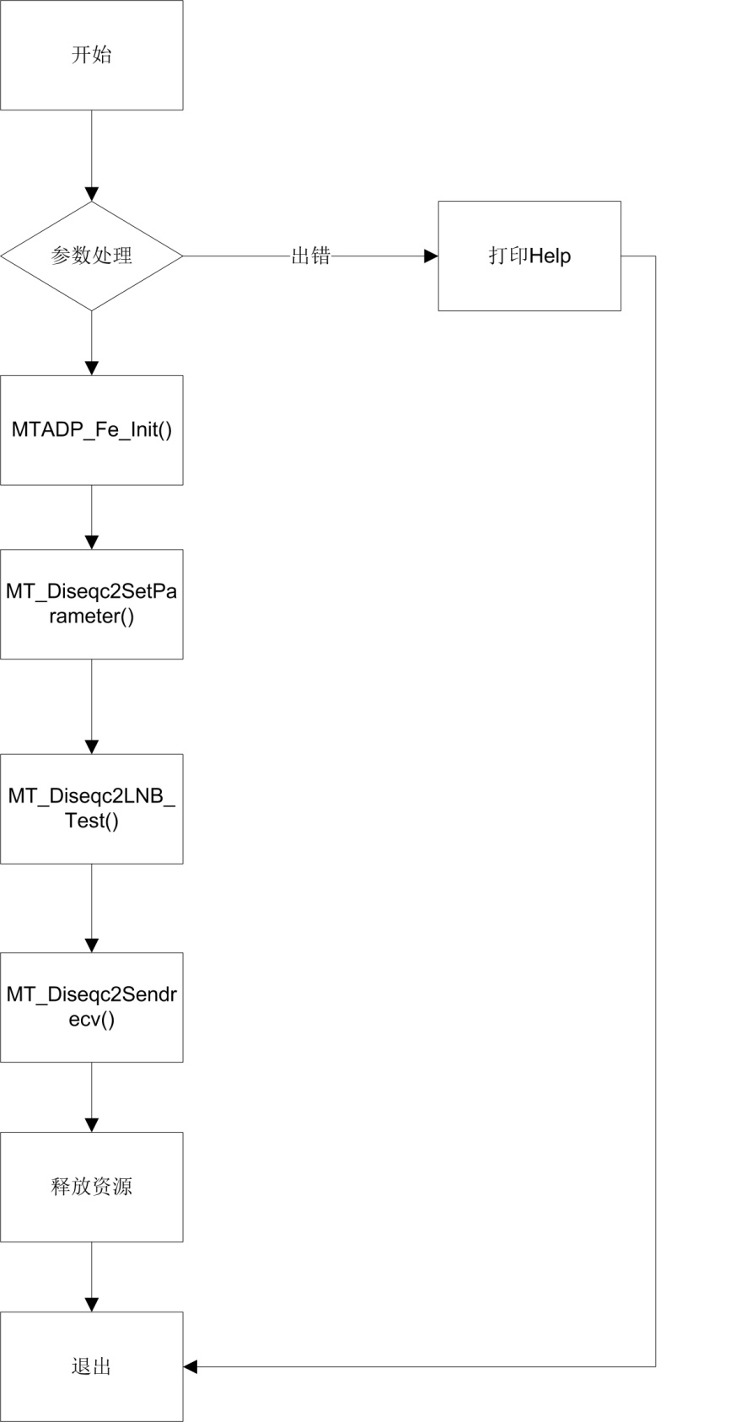

2.2 功能模块

2.3 使用API

2.3.1 mt_sys_init()
[Information]
系统设备初始化，必须调用，否则后续会有各种设备不能正常工作

2.3.2 MTADP_Fe_Init ()
[Information]
Tuner初始化。

2.3.3 mt_unf_fe_set_attr ()
[Information]
设置tuner属性

2.3.4 mt_unf_fe_set_polarization ()
[Information]
设置极化方式

2.3.5 mt_unf_fe_diseqc2_srmsg ()
[Information]
发送消息

2.3. 6 MTADP_Fe_DeInit ()
[Information]
Tuner去初始化

2.3. 7 mt_sys_deinit ()
[Information]
系统去初始化

3 编译
执行make进行编译

4 How to use sample demo

4.1 测试Sample环境准备
拷贝 sample_diseqc2 到u盘，linux\out\general\breif_sample\dvbs_diseqc2
拷贝 lib库文件到U盘， linux\pub\shared_lib_striped\ 目录下的所有文件

4.2 测试单板环境准备
u盘接上单板
执行以下指令：
mount /dev/sda1 /mnt/
export LD_LIBRARY_PATH=/mnt/shared_lib_striped/:/usr/local/lib
cd /mnt
./sample_diseqc2 -f rx_mode rx_gpio_pin slen rlen smesg0 smesg1…
./sample_diseqc2 -f 0 1 102 4 7 160 4 90 254
./sample_diseqc2 -f 0 1 102 3 2 226 0 17

5 Sample支持的命令

